Medieninformation

Karl Stirner & Die Strottern
„73 mit den Strottern“

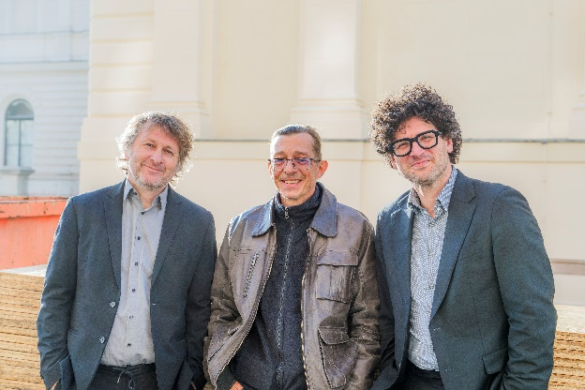
Der Begriff "Schmäh" leitet sich von "Schmähung" ab, also der öffentlichen Verletzung und Entwürdigung von jemand anderem. Scheinbar wurde die wienerische Sprache über Generationen hinweg zum Stamm-Idiom der Schmähung stilisiert. Es liegt also auf der Hand, sich zu fragen, ob Schönheit im wienerischen Idiom überhaupt möglich ist. Ist es möglich, ohne Schmähung auszukommen, ohne Füllphrasen, ohne Ausreden und ohne Lügen in dieser Sprache?
Ist es möglich, die wohl toxischste Kurzform dieser Sprache, nämlich das sogenannte "Gstanzl" vom "Schmäh" zu befreien und in die Liebe zu holen? Lebenshilfe in wienerischer Sprache?
Das war das Axiom für Karl Stirner – Autor, Komponist und Musiker. Herausgekommen ist der im Februar 2024 beim Verlagshaus Hernals (www.verlagshaus-hernals.at) erschienene Lyrikband "73 schmähfreie Vierzeiler in wienerischer Sprache", der zunächst im Jänner 2022 als lesbarer Film (Stephan Mussil) mit konzertantem da capo (Albert Wieder, Thomas Gansch und Leonhard Paul) herausgebracht wurde. Das ganze Buch immer wieder neu und in aller Vielfalt zu kontextualisieren, ist das live Konzept des Projektes "73 mit ..." eingebettet in die Musik der - jenseits aller Genregrenzen und Stilrichtungen heimischen und mit dem AMADEUS Austrian Music Award ausgezeichneten - Band „Die Strottern“ (Klemens Lendl, David Müller), sowie in Texte aus Stirners gerade entstehender Kurzprosasammlung "Was, wenn nicht warum?".

Termin: 24.1.2025
Beginn: 19:30 Uhr
Preise: Euro 33,-/29,-/25,-/21,-

Kartenvorverkauf: 1040 Wien, Argentinierstraße 37
von Montag bis Samstag von 13.00 bis 18.00 Uhr
Karten Hotline: 01/501 65/13306
www.akzent.at
Pressefotos in 300dpi und –texte für Ihre Ankündigung stehen auf unserer Website www.akzent.at in unserem Pressebereich zur Verfügung.

